1) Каким образом можно в таблице горизонтальной чертой отделять не всю

строку, а только некоторые столбцы?

[Tables - Overleaf, Онлайн редактор LaTeX](https://ru.overleaf.com/learn/latex/Tables)

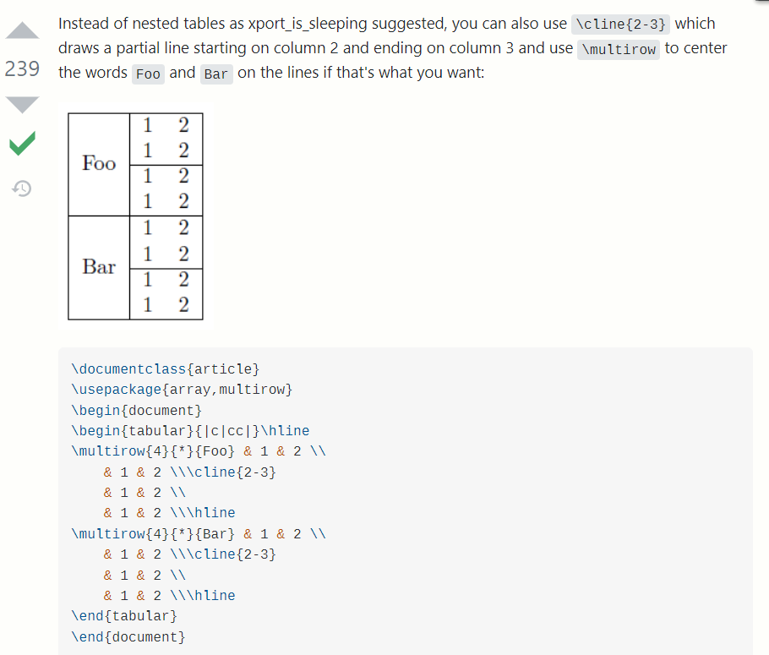

2) Как могут располагаться границы интегрирования относительно знака

интеграла?

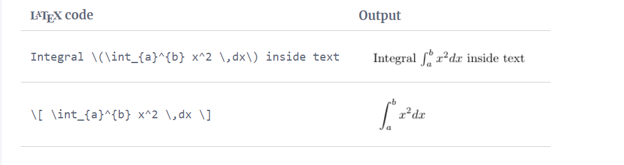

3) Что происходит при выполнении команды

\renewcommand{}{}?

переопределение команды

4) Какая команда для текста рыбы

blindtext

**Как могут располагаться границы интегрирования относительно знака**

**интеграла R?**

По дефолту границы интегрирования расположены справа от символа, но можно поменять, например убрать наверх с помощью команды \limits

пример:

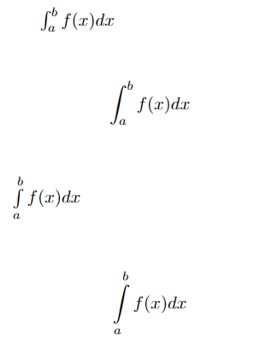

$\int_a^b f(x)dx$ (внутри абзаца, границы справа)

$$\int_a^b f(x)dx$$ (выключное, границы справа)

$\int\limits_a^b f(x)dx$ (внутри абзаца, границы сверху и снизу)

$$\int\limits_a^b f(x)dx$$ (выключное, границы сверху и снизу)

Напомню, что

\int - интеграл

\sum - сумма

\prod - произведение

маленький символ интеграла можно нарисовать командой \smallint

**Что происходит при выполнении команды \renewcommand{}{}?**

Вообще это что-то больше из разряда макросов

\newcommand{cmd} [integer] [default] {definition} - объявляет новую команду cmd. Замещающим её текстом является definition. По умолчанию команда не имеет аргументов. Первая опция — целое число integer от 1 до 9 — указывает количество аргументов у команды. При наличии второй опции первый аргумент новой команды становится необязательным и по умолчанию принимает значение default. Аргументы команды входят в definition в виде #n, где n—порядковый номер аргумента.

\renewcommand{cmd}[integer][default] {definition} по факту то же самое, но может работать с уже существующими командами.

**Какая команда в TEX используется для генерации текста-«рыбы»?**

\usepackage{lipsum}

\lipsum[2-4]

% печатает абзацы 2-4

ну либо через пакет blindtext

Всего в пакете lipsum 150 абзацев. По дефолту около страницы выводит.

**Выбрать верные утверждения:**

- Система компьютерной вёрстки TEX была придумана в результате подготовки

к печати книги «Конкретная математика». нет -«[Искусство программирования](https://ru.wikipedia.org/wiki/%D0%98%D1%81%D0%BA%D1%83%D1%81%D1%81%D1%82%D0%B2%D0%BE_%D0%BF%D1%80%D0%BE%D0%B3%D1%80%D0%B0%D0%BC%D0%BC%D0%B8%D1%80%D0%BE%D0%B2%D0%B0%D0%BD%D0%B8%D1%8F)» [Д. Кнута](https://ru.wikipedia.org/wiki/%D0%9A%D0%BD%D1%83%D1%82,_%D0%94%D0%BE%D0%BD%D0%B0%D0%BB%D1%8C%D0%B4_%D0%AD%D1%80%D0%B2%D0%B8%D0%BD)

- Номер редактора формул приближается к числу Пи.

- Невозможно полноценно осуществить экспорт между .docx и .tex форматами.

- Для работы с LATEX-редакторами обязательно требуется графический

пользовательский интерфейс.

- Макросы работают одинаково хорошо и просто как с WYSIWYG-, так и с

WYSIWYM-редакторами.

- Большинство WYSIWYM-редакторов являются платными.

- Пакет MiKTeX изначально содержит минимальное число библиотек (pack-

ages).

**Выбрать верные утверждения:**

- Команда \blindtext[1] генерирует 17 предложений.

- Неразрывный пробел обозначается знаком ~.

- Файл для библиографии имеет разширение .bibl. (верный ответ: .bib)

- Среди полей для записи библиографии существуют следующие: title, number,

volume, chapter, edition, month, series. (не уверена по поводу прям всех)

- Перенос слов в названии глав и разделов может быть различен в зависимости

от места в документе. (чисто теоретически да, можно)